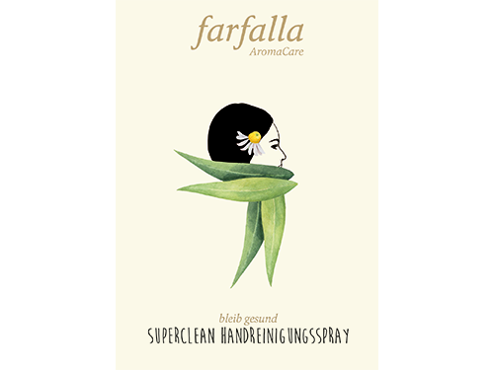

Bleib gesund
Superclean & easy Handreinigungsspray

Ein schützender Firewall-Spray, der auch unterwegs sicherstellt dass die Hände sauber bleiben und nicht zu unfreiwilligen „Keim-Transportern" werden.

Schon gewusst: Die Rezeptur darf gern mit weiteren antiviralen ätherischen Ölen wie Manuka, Hoholz, Thymian (linalool/Kinder, thymol/Erwachsene) oder Zitronenmyrte/-eukalyptus ergänzt werden, Gesamttropfenanzahl nicht überschreiten.

Produkte

27 ml | Do it yourself, Bio-Parfum
9 Tropfen | Zitrone bio furocumarinarm
9 Tropfen | Ravintsara bio Grand Cru
3 ml | Melisse,BioPflanzenwasser
Anleitung

- äther. Öle Zitrone und Ravintsara in das Do it yourself Bio-Parfum geben

- mit Melisse Bio-Pflanzenwasser auffüllen (ca. 3 ml)

- Flasche verschließen und gut schütteln

- einige Sprühstöße in die Hände geben und gründlich verteilen.

